**27.2 与相似有关的分类讨论**

**课前预习**

**【学习目标】**

经历相似三角形中分类讨论问题的解决过程，能根据问题的条件，选择分类，进行有序的思考，掌握运用分类来谈论的方法解决相似三角形的相关问题，体会分类讨论的思考，体会数学思维的条理性、缜密性和科学性，提高分析解决问题的思维品质。

**【学习重点**】运用分类讨论的方法解决相似三角形的相关问题.

**【自学思考】**

如图，在△*ABC*中，*AB*＝8，*AC*＝6，*BC*＝7，点*D*在*AC*上，*AD*＝2，

（1）过点*D*画直线，使它截△*ABC*的两边所得的小三角形与△*ABC*相似（图形备用，标出与∠*B*相等的角）；

（2）若截线与*AB*交于*E*，求*ED*的长．

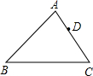

**课堂导学**

【**学习情境**】

1. 相似三角形的判定方法有哪几种？
2. 如果两个三角形相似，那么，对应的这些要素

有什么关系呢？

3.相似三角形中为什么需要分类讨论？

**【新知构建】**

1、分清研究对象  
2、确立分类标准，适合分类  
3、分类原则：不重复，不遗漏  
4、概括小结，得出结论。

**【应用新知】**

**探究点一：图形大小的不确定引起的分类讨论**

**【例1】**若两个相似三角形的相似比为1:2，且其中一个的面积为20，则另一个三角形的面积为 .

**探究点二：对应角（对应边、对应顶点）的不确定引起的分类讨论**

**标识：当两个三角形没有用“∽”连接**

**【例2】**已知一个三角形的三边长分别为5,12,13，与其相似的三角形的一边是39，那么这个三角形的周长是 .

【**例3**】如图，*D*是△*ABC*边*AC*上的一点，过*D*点画线段*DE*，使点*E*在△*ABC*的边上，并且点*D*，*E*和△*ABC*的一个顶点组所在小三角形与△*ABC*相似，则这样的*E*点有　 　个．

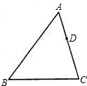

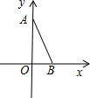**【例4】**如图，在平面直角坐标系中，*A*（0，4），*B*（2，0），点*C*在第一象限，若以*A*、*B*、*C*为顶点的三角形与△*AOB*相似（不包括全等），则点*C*的个数是（　　）

A．1 B．2

C．3 D．4

**探究点三：动点问题中的相似三角形的分类讨论**

【**例5**】如图，在RT△ABC中，∠C=90°，AC=8cm，BC=6cm，动点P由A出发向C运动，其速度为2cm/s，动点Q从C出发向B运动，其速度为1cm/s，连接PQ，则经过多长时间△PCQ与△ABC相似？

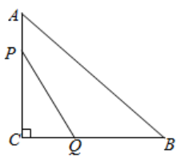

**【巩固新知】**

1. 在△*ABC*中，*AB*＝5，*AC*＝4，*E*是*AB*上一点，*AE*＝2，在*AC*上取一点*F*，使以*A*、*E*、*F*为顶点的三角形与△*ABC*相似，那么*AF*＝　 　．

2.如图，正方形*ABCD*的边长为2，点*E*为*AB*的中点，点*M*，*N*分别在边*BC*，*CD*上（点*M*不与点*B*，*C*重合，点*N*不与点*C*，*D*重合），连接*MN*，*DE*，若以*M*，*N*，*C*为顶点的三角形与△*AED*相似，且△*MNC*的面积为1，则*CM*的长为　 　．

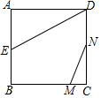

3.在平面直角坐标系中，*A*（3，﹣3），*B*（1，0），*C*（3，0），点*P*在*y*轴的正半轴上运动，若以点*O*、*B*、*P*为顶点的三角形与三角形*ABC*相似，则点*P*的坐标为 　 　．

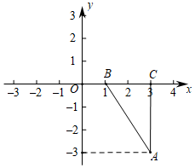

**【解题策略】**

1. 在相似三角形中为什么要进行分类讨论？
2. 分类讨论的一般步骤：
3. 明确讨论的对象；
4. 确定分类标准，按一个标准分类；
5. 逐步讨论，做到“不重复，不遗漏”；
6. 归纳小结，得出结论。

**随堂检测**

1.如图，在Rt△*ABC*中，*AC*＝8，*BC*＝6，直线*l*经过*C*，且*l*∥*AB*，*P*为*l*上一个动点，若△*ABC*与△*PAC*相似，则*PC*＝　 　．

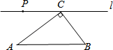

2.如图，已知△*ABC*中，*D*为边*AC*上一点，*P*为边*AB*上一点，*AB*＝6，*AC*＝4，*AD*＝3，当*AP*的长度为　 　时，△*ADP*与△*ABC*相似．

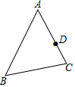

3.将三角形纸片（△*ABC*）按如图所示的方式折叠，使点*C*落在*AB*边上的点*D*，折痕为*EF*．已知*AB*＝*AC*＝3，*BC*＝4，若以点*B*、*D*、*F*为顶点的三角形与△*ABC*相似，那么*CF*的长度是 .

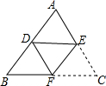

4.如图，Rt△*ABC*中，∠*ACB*＝90°，*AC*＝6*cm*，*BC*＝8*cm*，动点*P*从点*B*出发，在*BA*边上以每秒5*cm*的速度向点*A*匀速运动，同时动点*Q*从点*C*出发，在*CB*边上以每秒4*cm*的速度向点*B*匀速运动，运动时间为*t*秒（0＜*t*＜2），连接*PQ*．

（1）根据题意知：*BP*＝ 　，*BQ*＝　 　．（用含*t*的代数式表示）

（2）运动几秒时，△*BPQ*与△*ABC*相似？

（3）连接*AQ*、*CP*，若*AQ*⊥*CP*，求*t*的值．

